
Centre de tir Granby Multi-Sports, 180,11^{ième} Rang,

Granby,QC, J2G 9H8, Tél. 450- 372-6854

________________________________________________________________________
COWBOY ACTION SHOOTING™
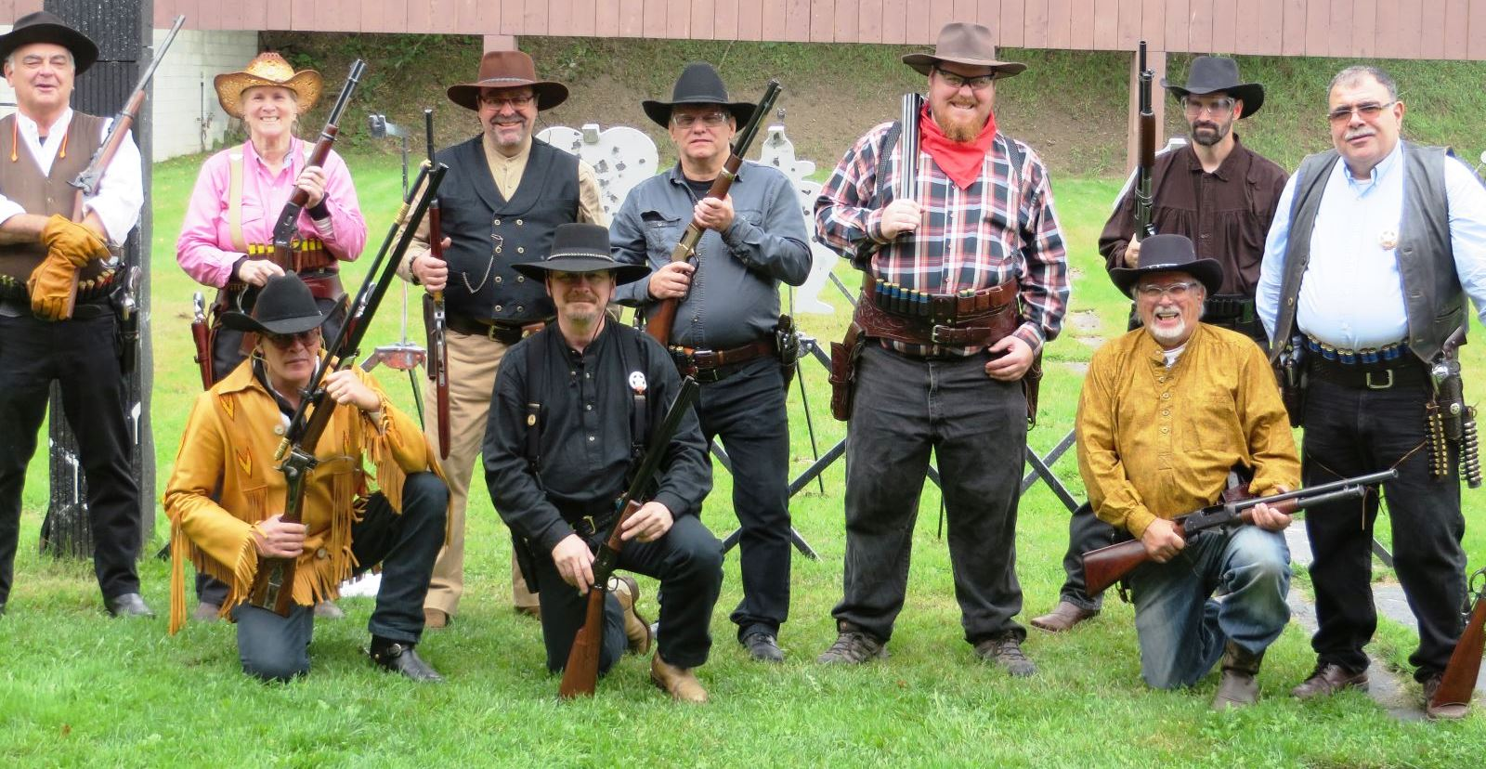

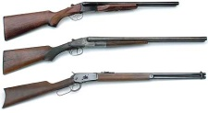
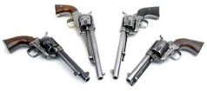

DATES DES COMPÉTITIONS: Granby 2026

Le Centre de Tir Granby Multi-Sports vous invite à participer à la discipline de tir intitulée Cowboy Action Shooting. Samedi les 9 mai et 3 octobre. Match 10$/diner/apportez votre lunch.

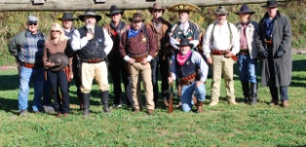
Les séances de tir sont prévues de 09h00 à 15h30, svp soyez présents avant 8H30 pour vous enregistrer et pour une séance d’information sur la sécurité.
Les tireurs sont priés d’apporter leurs protecteurs auditifs et visuels.

SINGLE ACTION SHOOTING SOCIETY&Granby Gang
L’évènement se déroulera selon les normes et règlements du S.A.S.S. Pour plus d’informations vous pouvez visiter le site www.sassnet.com


CAS Smoking Mike Whitecloud, SASS #105433 aka Michael Laflamme Tel. 450-532-4111 mike45-120@hotmail.com

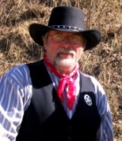
CAS Richelieu Mike, SASS #70416 aka Michel Giroux
Tel. 450-658-8130 michel_giroux@bell.net

